تکلیف سوم درس ریز پردازنده و زبان اسمبلی
  - آریا بنائی زاده 9431029
; Put letters ascii code in registers
LDI r16, 0X42; B
LDI r15, 0X41; A
LDI r14, 0X4E; N
LDI r13, 0X45; E
LDI r12, 0X49; I
; Wait for completion of previous write
sbic EECR, EEWE
rjmp EEPROM_write
; Set up address (r18:r17) in address register
out EEARH, r18
out EEARL, r17
; Write data “B”
out EEDR, r16
;move to next address and Write A
inc r17
out EEARL, r17
out EEDR, r15
;move to next address and write N
inc r17
out EEARL, r17
out EEDR, r14
;move to next address and write A
inc r17
out EEARL, r17
out EEDR, r15
;move to next address and write E
inc r17
out EEARL, r17
out EEDR, r13
;move to next address and write I
inc r17
out EEARL, r17
out EEDR, r12

; Write logical one to EEMWE
sbi EECR, EEMWE
; Start eeprom write by setting EEWE
sbi EECR, EEWE
ret
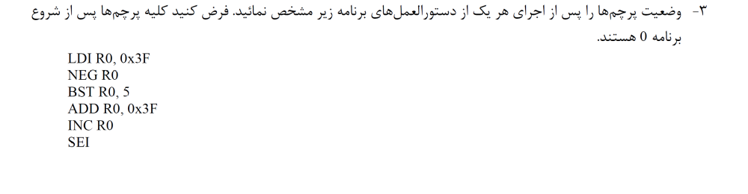

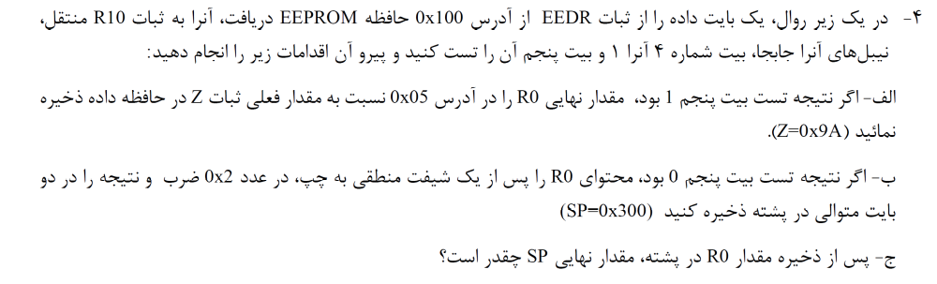
حل: خانه 0x100 در واقع میشود خانه 256 ام حافظه پس EEARH یک و EEARL صفر میشود
EEPROM_read:
Ldi r17, 0x001
Ldi r16, 0x000
; Wait for completion of previous write
sbic EECR, EEWE
rjmp EEPROM_read
out EEARH, r17
out EEARL, r16
; Start eeprom read by writing EERE
sbi EECR, EERE
; Read data from data register
in r10, EEDR
; Swap Nibbles
Swap r10
; set bit 4
sbr r10,16
;T store
Bst r10,5
ret
الف)
Brtc 2
Std Z+0x05,r0
Ret
ب)
Lsl r0
Add r0,r0
Push r0
Push r0
ج) 0x302
برای مرتب کردن از bubble sort استفاده میکنیم این الگوریتم با مقایسه دو به دوی دو عدد پشت سر هم آرایه را مرتب می کند.
کد زبان c این الگوریتم به صورت زیر است:
void bubbleSort(int arr[], int n)
{
int i, j;
for (i = 0; i < n-1; i++)
for (j = 0; j < n-i-1; j++)
if (arr[j] > arr[j+1])
swap(&arr[j], &arr[j+1]);
}
برای نوشتن کد به زبان اسمبلی ابتدا آدرس های low و high آرایه را در ZLوZH ذخیره میکنیم و دو رجیستر (یکی برای شماره عدد مورد مقایسه و دیگری برای تعداد دفعات عمل مقایسه دو به دو) را با عدد 100 لود میکنیم و شروع به آوردن اعداد از Z به رجیستر میکنیم و اعداد را باهم مقایسه میکنیم اگر عدد ها در جای درست نبودند باید جایشان را عوض کنیم و دوباره در حافظه ذخیره کنیم( سابروتین swap این کار را انجام میدهد)

.def i = r15 ; first loop index
.def j = r14 ; second loop index
bubbleSort:
ldi ZH, high(ARRAY << 1) ; z high definition
ldi ZL, low(ARRAY << 1) ; z low definition
Ldi secondCounter, 100
firstLoop:
Ldi j, 100
secondLoop:
;load in register for comparing
lpm R17,Z+
lpm R18,Z
mov r22,ZL
cp r17,r18 ; compare 2 consecutive numbers
brlt swapNumbers ; branch to swap function
dec i ; decrement i
brne secondLoop; loop
dec j; decrement j
brne firstLoop
rjmp bubbleSort
swapNumbers:
mov r21,r18
mov r0,r17
spm ; store in program memory
mov ZL,R22
mov R0,R21
spm ; store in program memory
ret

